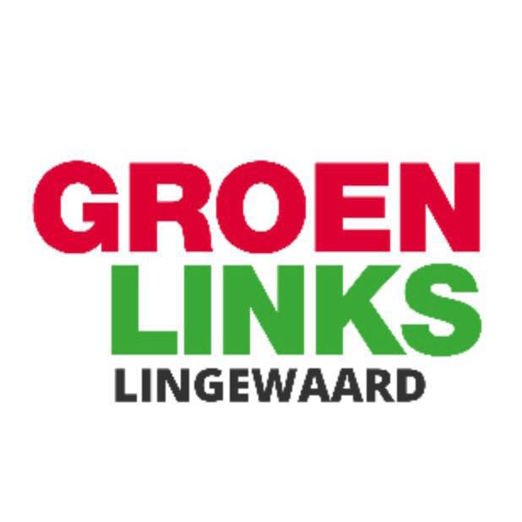
Beschouwing Begroting 2026

Om te beginnen wil GroenLinks de wethouder een pluim geven tijdens deze begroting, zijn laatste. De begroting is sluitend, ondanks de flinke bezuinigingen vanuit Den Haag. Er is zelfs een klein overschot.
GroenLinks had gehoopt (ter inspiratie van Overbetuwe) het college nog een aardig bedrag te kunnen aanreiken, nml door verkoop van de grond voor transformatorhuisjes. Helaas gaat dit niet door doordat dit in Lingewaard anders is geregeld. Dus die motie dienen we niet in. Wel vragen we hierbij aan het college om Lingewaardse kunstenaars in te schakelen bij de verfraaiing van de huisjes.
Toch maken we ons ook zorgen:
Ten eerste over de leefbaarheid van de kernen waar steeds meer mensen bij grote ketens en pakketjes kopen i.p.v. naar fysieke winkels te gaan. In de kleine dorpen zoals Angeren en Doornenburg zou het mooi zijn om met zorginstellingen winkels draaiend te houden. Daarvan zijn mooie voorbeelden. Ook de grotere kernen hebben last van leegloop. Dit proces is nauwelijks te stoppen, maar nieuwe concepten dienen zich aan. Het college had dit in ook al in de gaten in 2018 en kwam zelf met suggesties, maar tot dusver is er nog geen zichtbaar resultaat. Wat GroenLinks betreft zou deze langdurige leegstand, zoals bij de voormalige apotheek in Bemmel, nu eindelijk worden aangepakt. GroenLinks heeft hier een motie voor, die verder wordt toegelicht door Chantal Crijns.
Veel woonruimte gaat naar arbeidsmigranten. Tuurlijk verdienen zij die hier al zijn fatsoenlijke woonruimte. Maar GroenLinks vindt het tijd worden om eens te denken over duurzamere vormen van economie, met mensen die hier al zijn, met bijvoorbeeld vluchtelingen als werknemers. Economie die minder ruimte inneemt dan kassen. Die minder energie nodig heeft. En die minder verkeer veroorzaakt doordat goederen versleept moeten worden.
Voor het verkeer dat we hebben is het vooral belangrijk dat het doorgaand vrachtverkeer niet door de kernen van Lingewaard rijden en de verkeersopstoppingen verminderd worden door een andere manier van vervoer. Daarvoor dienen de fietspaden te worden verbreed en verbeterd. We zijn erg benieuwd naar het fietsonderzoek. Komt dat nog voor de verkiezingen? We hadden eveneens een vraag over onze motie van juli 2023, Gezonde lucht, veilig fietsen, die oproept niet langs de Karstraat te fietsen, maar door de wijk. Afgelopen dinsdag kwam daarop het antwoord, namelijk dat dit niet verder wordt uitgewerkt doordat er geen rioolwerkzaamheden zijn op korte termijn (wat overigens in 2023 wel werd gemeld door de wethouder). Maar met bordjes kun je ook een voorkeursroute voor fietsers aangeven?! Waarom wordt dit niet gedaan?
Dan wil GroenLinks het nog hebben over klimaat, een van de grootste bedreigingen op lange termijn. We ervaarden dit opnieuw bij deze droge zomer, natte oktobermaand en ook nu weer, deze week, met warme temperatuur. Gelukkig hebben we al beleid voor meer groene energie, de windmolens. Toch dringt GroenLinks aan op meer kansen voor zonne-energie. En dan zodanig dat de technische mogelijkheden zoals verticale opstelling met draaiende panelen ook landbouw op deze grond mogelijk blijft houden. En meer CO2-opvang door meer bomen te planten. En om zuinig te zijn op de bomen die we al hebben, zoals langs de Huismanstraat in Huissen. Vandaar ook hierover een motie van ons. Gelukkig blijven de bomen langs de toegangsweg van Klein Rome in Bemmel staan.
Als laatste zorg vraagt GroenLinks aandacht voor de veranderende samenleving. Meer ouderen, meer mensen die zorg verlangen. GroenLinks vindt de ingeslagen weg naar een sociale basis die zich richt op preventie een goede stap. Vandaar ons amendement om door te gaan met de preventieve logopediescreening op basisscholen en de kinderopvang. Deskundigen kunnen spraak- en taalproblemen vroegtijdig opsporen. Okke de Koning kan desgewenst dit verder uitleggen. Wat betreft de sociale basis hoopt GroenLinks dat de uitwerking, met de nieuwe sociale partner Inclusio, dit gaat waarmaken. Dat de ondersteuning stevig zal zijn, met name voor mensen die het het hardst nodig hebben. Daarom steunt GroenLinks het voorstel van de SP om de inkomensnorm voor de individuele inkomenstoeslag te verhogen naar 120% van de bijstandsnorm.
Tot slot vinden we dat inwoners de gemeente gemakkelijk moeten kunnen vinden. Vandaar dat GroenLinks zich, samen met D66, heeft ingespannen om vanuit de raad de inwoners te kunnen informeren door mee te kijken vanuit huis zonder haperingen en verplichte pauzes als de apparatuur weigert. Zodat ieder de kans krijgt te weten wat er gebeurt tijdens de raadsbijeenkomsten en daarmee zich kan oriënteren op de komende gemeenteraadsverkiezingen in maart 2026.
6 november 2025
Fractie GroenLinks

